BỘ GIÁO DỤC VÀ ĐÀO TẠO — TRƯỜNG ĐẠI HỌC KỸ THUẬT
KHOA CÔNG NGHỆ THÔNG TIN
BÁO CÁO TIẾN ĐỘ THỰC HIỆN ĐỒ ÁN TỐT NGHIỆP
VÀ ĐỀ CƯƠNG CHI TIẾT ĐỒ ÁN
Đề tài: Hệ thống giám sát và phát hiện biển quảng cáo vi phạm vỉa hè qua camera CCTV cố định
(Chủ đề tuần: Tích hợp Toàn diện Pipeline Video, Quản lý ROI Vỉa hè, Thuật toán Phán quyết Hình học 3 điểm chân đế)
Sinh viên thực hiện: Nguyễn Đức Tài Năng (Mã số SV / ĐATN: 20224083)
Cán bộ hướng dẫn: Giảng viên Hướng dẫn
Thời gian báo cáo: 07/10/2026 (Phiên bản đồng bộ hoàn chỉnh hệ thống Version 8)
1. Tóm tắt kết quả nền tảng đã báo cáo (Tuần trước)
Trong tuần trước, sinh viên đã báo cáo kết quả nghiên cứu và huấn luyện mô hình Object Detection (Tầng nhìn - Perception Layer) giải quyết bài toán định vị biển quảng cáo trong khung cảnh giao thông đô thị phức tạp:
- Mô hình & Huấn luyện: Mô hình YOLOv8n Version 8 được huấn luyện 92 epochs trên Google Colab GPU Tesla T4 (imgsz=1280, batch=8, optimizer=AdamW), tự động dừng bằng Early Stopping khi loss hội tụ tối ưu.
- Dữ liệu & Mẫu âm tính: Tập dữ liệu huấn luyện gồm 974 ảnh, trong đó tích hợp 84 ảnh nền thuần túy (negative background samples) không chứa biển quảng cáo (cửa cuốn, mái hiên, vách tường, lòng đường), giúp hàm mất mát cls_loss triệt tiêu báo động giả ở môi trường tĩnh.
- Đóng gói mô hình: Trọng số tối ưu best.pt (kích thước 6.4 MB) đã được lưu trữ và đóng gói độc lập tại thư mục models/best.pt.
Bảng 1: Kết quả đánh giá độc lập mô hình YOLOv8n (v8) trên tập Test độc lập
Chỉ số đo lường | Tập Validation (90 ảnh) | Tập Test (55 ảnh) | Khoảng tin cậy 95% Wilson
Precision (Độ chính xác) | 80.4% | 82.94% | [75.8% – 88.3%]
Recall (Độ nhạy) | 79.1% | 80.44% | [73.5% – 86.3%]
F1-Score (Cân bằng điều hòa) | 79.7% | 81.67% | Điểm tối ưu F1 tại conf=0.42
mAP@0.5 (Chỉ số tổng hợp) | 79.8% | 81.43% | mAP@0.5:0.95 đạt 56.2%
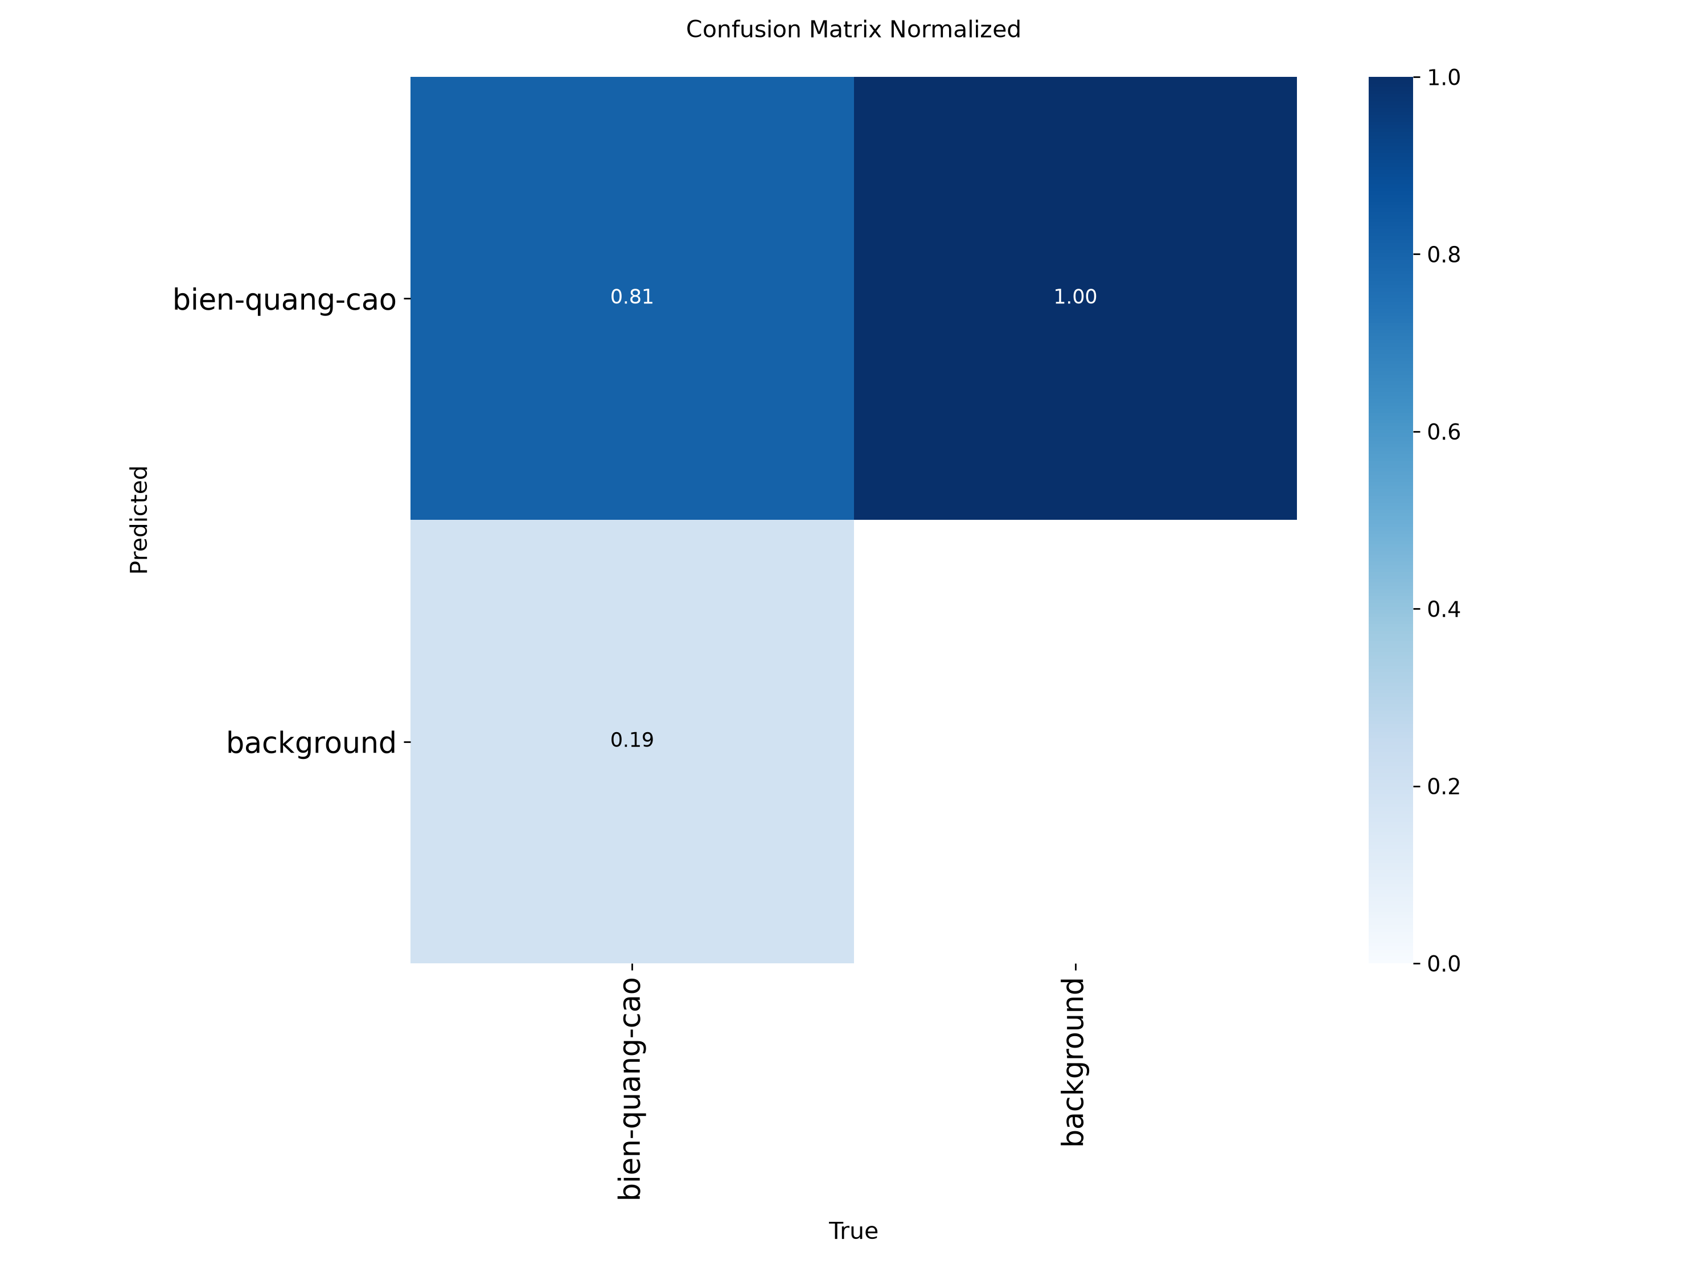
Hình 1: Ma trận nhầm lẫn chuẩn hóa (Normalized Confusion Matrix) trên tập Test độc lập
2. Nội dung tiến độ thực hiện trong tuần này (Trọng tâm báo cáo)
Sau khi hoàn thành mô hình AI nhận diện vật thể, nhiệm vụ trọng tâm của tuần này là đưa mô hình vào luồng video CCTV thực tế, giải quyết câu hỏi cốt lõi: 'Làm thế nào để xác định chính xác biển hiệu có lấn chiếm vỉa hè hay không mà không gây cảnh báo giả?'. Nhóm đã hoàn thành xuất sắc 6 hạng mục kỹ thuật cốt lõi:
2.1. Quản lý và Định hình Vùng quan tâm Vỉa hè (Sidewalk ROI Management)
Để xác định hành vi lấn chiếm, hệ thống bắt buộc phải có ranh giới vỉa hè làm mốc quy chiếu. Thay vì sử dụng mô hình Semantic Segmentation nặng nề gây tốn tài nguyên GPU trong từng khung hình, hệ thống tận dụng triệt để đặc tính cố định của camera an ninh CCTV thông qua module roi/roi_manager.py và công cụ roi_drawer.py:
- 1. Triết lý thiết kế ROI tĩnh (Static ROI): Người vận hành chỉ cần sử dụng công cụ đồ họa roi_drawer.py click chuột trực quan để bo quanh đa giác vỉa hè 1 lần duy nhất cho mỗi camera. Tọa độ được lưu trữ thành file JSON theo mã camera (ví dụ: configs/roi_pho_bang.json, configs/roi_screenshot.json). Giải pháp này chạy 0% GPU runtime, không phát sinh trễ khung hình và đạt độ chính xác tuyệt đối theo quy hoạch thực tế.
- 2. Tính năng đa vỉa hè (Multi-ROI): Hệ thống hỗ trợ cấu hình nhiều đa giác vỉa hè đồng thời trên cùng một khung hình camera (Multi-ROI: vỉa hè bên trái, vỉa hè bên phải), gán chỉ số sidewalk_index (1, 2, ...) độc lập cho từng khu vực.
- 3. Tự động co giãn theo độ phân giải (Resolution Auto-Scaling): Trong trường hợp người vận hành vẽ ROI trên ảnh mẫu có độ phân giải khác (vd: 1920x1080) nhưng luồng stream camera thực tế gửi về ở mức 1280x720, class ROIManager tự động tính toán ma trận tỷ lệ và co giãn (scaling) tọa độ polygon cho khớp hoàn hảo, đảm bảo không bị sai lệch ranh giới.
- 4. Tiện ích quản lý linh hoạt: Hỗ trợ xóa, vẽ lại nhanh chóng hoặc duyệt tuần tự qua toàn bộ album ảnh giám sát để thiết lập cấu hình hàng loạt.
2.2. Cơ chế phán quyết hình học không gian kép nâng cao (Enhanced Dual-Condition Spatial Engine)
Trong module violation/checker.py, hệ thống áp dụng Điều kiện kép (Dual-Condition) có cơ sở hình học vật lý chặt chẽ:
- Điều kiện 1 (Chân tiếp đất 3 điểm - 3-Point Ground Contact): Do biển quảng cáo ngoài đời thực tế có nhiều dạng cấu trúc chân (biển 2 chân chữ A, biển 1 cột trụ giữa, biển hộp đèn đặt bệt), hệ thống kiểm tra đồng thời cả 3 điểm tiếp xúc ở đáy mỗi Bounding Box: (1) Chân trái (x1, y2); (2) Trung tâm đáy ((x1+x2)/2, y2); (3) Chân phải (x2, y2). Chỉ cần ít nhất 1 trong 3 điểm này cắm trên mặt vỉa hè (pointPolygonTest >= 0), hệ thống công nhận biển đã tiếp xúc mặt đất trên vỉa hè. Thuật toán này loại bỏ triệt để các biển gắn trên tường nhà/ban công tầng 2 chìa ra ngoài không gian 2D nhưng chân không chạm đất.
- Điều kiện 2 (Tỷ lệ diện tích lấn chiếm - Overlap Ratio): Tỷ lệ diện tích giao nhau giữa Bounding Box và Đa giác vỉa hè chia cho diện tích Bounding Box phải đạt ít nhất 30% (overlap_ratio = Area(Box ∩ ROI) / Area(Box) >= 0.30). Mẫu số tính toán là diện tích Bounding Box (box_area), không dùng IoU và không dùng diện tích ROI, phản ánh đúng câu hỏi pháp lý: 'Bao nhiêu % diện tích tấm biển đang chiếm dụng vỉa hè?'.
Bảng 2: Cơ sở thực nghiệm lựa chọn ngưỡng 30% (Threshold Sweep Experiment)
Ngưỡng Overlap | Tỷ lệ cảnh báo | Precision | Recall | F1-Score | Đánh giá kỹ thuật
10% – 15% | 57.1% | 75.0% | 75.0% | 75.0% | Quá nhạy, dễ báo sai với biển nhô nhẹ
20% – 25% | 57.1% | 75.0% | 75.0% | 75.0% | Vùng chuyển tiếp
30% | 42.9% | 100.0% | 75.0% | 85.71% 🏆 | Tối ưu nhất (F1 đạt đỉnh, Precision 100%)
35% – 40% | 42.9% | 100.0% | 75.0% | 85.71% | Ổn định
50% – 60% | 42.9% | 100.0% | 75.0% | 85.71% | Quá khắt khe, dễ bỏ sót vi phạm thật
Kết luận: Thực nghiệm quét 9 mức ngưỡng từ 10% đến 60% chứng minh con số 30% không phải chọn cảm tính mà là điểm cân bằng tối ưu giữa Precision (100%) và Recall (75%).
2.3. Bộ lọc chuỗi thời gian & Khử báo động giả ngoài đường phố (Temporal Verifier)
Trong module tracking/verifier.py, hệ thống tích hợp ByteTrack và giải quyết triệt để 4 bài toán thực tế hóc búa nhất:
- 1. Loại bỏ người đi bộ bê biển đi ngang qua vỉa hè: Hệ thống tính toán độ dời tâm của Bounding Box qua cửa sổ thời gian (displacement = ||center_t - center_0||). Nếu đối tượng di chuyển liên tục qua khung hình (displacement > 50 pixels), hệ thống giữ trạng thái SUSPECTED và không kích hoạt cảnh báo vi phạm. Chỉ các biển đứng yên (displacement <= 50 px) mới được xét duyệt nâng cấp CONFIRMED.
- 2. Xác nhận qua chuỗi thời gian (N=15 frames): Một track_id phải duy trì trạng thái lấn chiếm liên tục trong ít nhất 15 frames (~0.5–1 giây) để loại bỏ nhiễu rung lắc camera hoặc xe máy đi lướt qua chớp nhoáng.
- 3. Khử trùng lặp cảnh báo theo vị trí (Spatial Deduplication): Khi một biển hiệu bị xe buýt che khuất quá 30 frames khiến ByteTrack mất dấu và cấp track_id mới tại cùng một tọa độ, hệ thống kiểm tra bán kính không gian (<= 50 pixels) và duy trì Cooldown 60 giây, triệt tiêu hoàn toàn hiện tượng gửi cảnh báo trùng lặp (Spam Alert).
- 4. Xử lý che khuất (Occlusion Decay): Khi đối tượng bị xe cộ hoặc người đi qua che khuất tạm thời, bộ đếm giảm dần (Decay) thay vì đóng băng, duy trì theo dõi liên tục khi đối tượng xuất hiện trở lại.
2.4. Tự động đóng gói bằng chứng phạt nguội & Cơ sở dữ liệu SQLite
Hệ thống đã hoàn thiện chu trình xử lý bằng chứng pháp lý phục vụ cơ quan quản lý đô thị phạt nguội:
- Bằng chứng kép (Double Evidence): Module evidence/saver.py tự động lưu trữ 2 cấp độ hình ảnh: (1) Ảnh toàn cảnh (Full Frame) đóng dấu tem Watermark pháp lý ở góc dưới gồm Mã Camera, Track ID, Tỷ lệ lấn chiếm (%) và Thời gian chuẩn xác đến microsecond; (2) Ảnh cận cảnh (Cropped Sign) phóng to riêng tấm biển để đọc số điện thoại và nội dung biển hiệu.
- Cơ sở dữ liệu SQLite: Module database/db.py quản lý bảng violations với đầy đủ metadata (bbox, camera, timestamp, overlap, image_paths, status). Bật cơ chế WAL (Write-Ahead Logging) giúp đọc/ghi đồng thời không gây lock, tích hợp hàm kiểm tra chống ghi đè khi camera bị khởi động lại (is_duplicate_violation).
2.5. Kết quả thực nghiệm kiểm chứng trên bộ ảnh đường phố (data/images)
Sinh viên đã trực tiếp sử dụng công cụ roi_drawer.py thiết lập đa giác vỉa hè cho 3 bức ảnh giám sát giao thông thực tế trong thư mục data/images và chạy kiểm thử toàn chuỗi thuật toán phán quyết với 3 điểm chân đế tiếp đất:
Ảnh | Tên tệp tin | Phát hiện | Vi phạm | Đánh giá nghiệp vụ
Ảnh 1 | ChatGPT Image 09_49_42 | 7 biển | 7 / 7 biển (100%) | Đè vỉa hè từ 64% – 100%
Ảnh 2 | ChatGPT Image 09_51_43 | 5 biển | 3 / 5 biển (60%) | 2 biển còn lại chớm mép đường
Ảnh 3 | Screenshot 214856 | 5 biển | 5 / 5 biển (100%) | Đè trọn vẹn vỉa hè từ 54% – 100%
Tổng | 3 bức ảnh phức tạp | 17 biển | 15 vi phạm (88.2%) | 2 biển hợp lệ ngoài vỉa hè
Hình ảnh thực nghiệm thực tế thu được sau khi nạp đa giác ROI và áp dụng thuật toán phán quyết 3 điểm chân tiếp đất trên cả 3 bức ảnh giám sát thực địa (Hộp ĐỎ: Vi phạm lấn chiếm; Hộp XANH: Hợp lệ; Vàng: Vùng đa giác vỉa hè ROI):
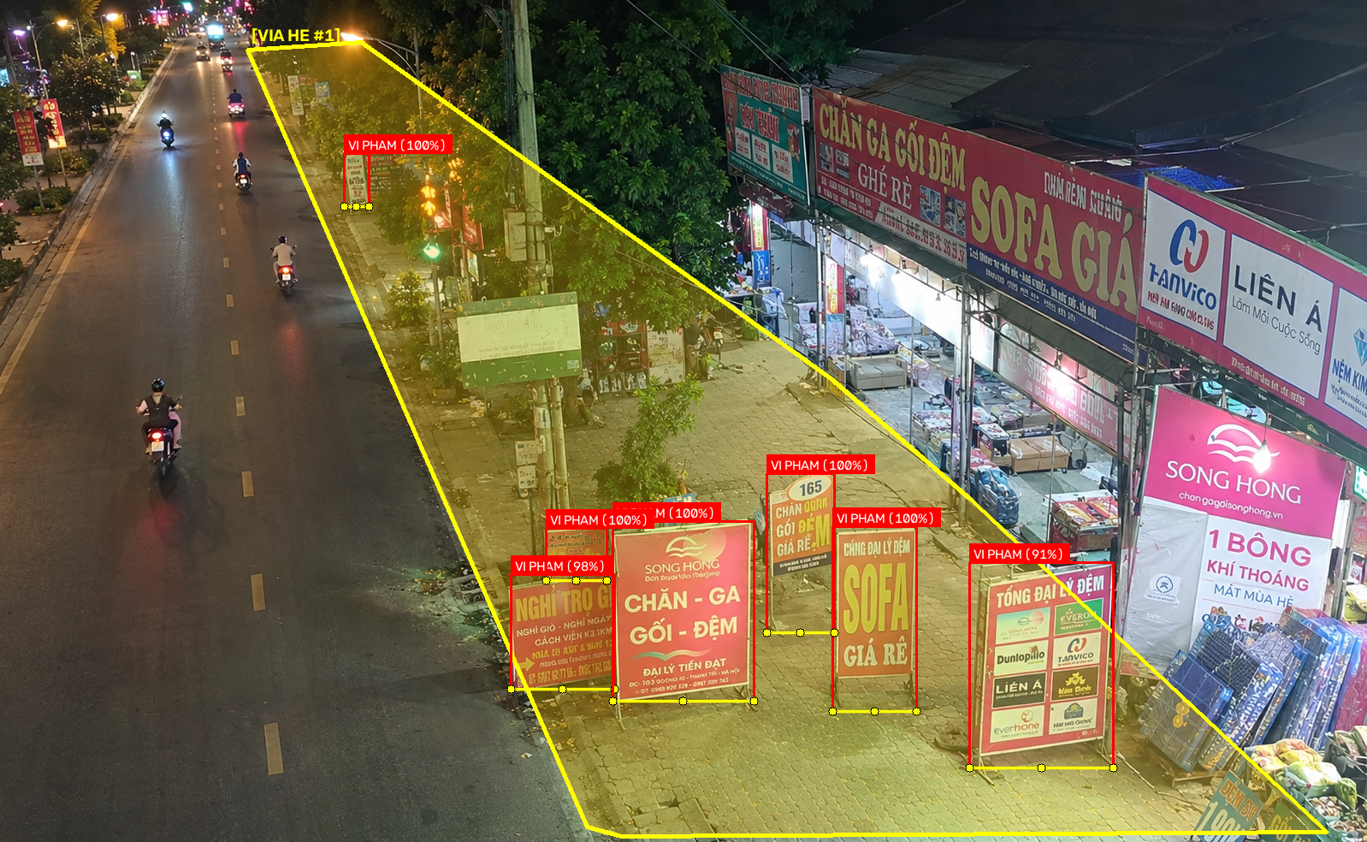
Hình 2: Kết quả trên Ảnh 1 (ChatGPT Image 09_49_42) — Bắt đúng 7/7 biển vi phạm (đè 64% – 100%), hiển thị vùng ROI vỉa hè đa giác và 3 điểm chân đế tiếp đất (Trái - Giữa - Phải).
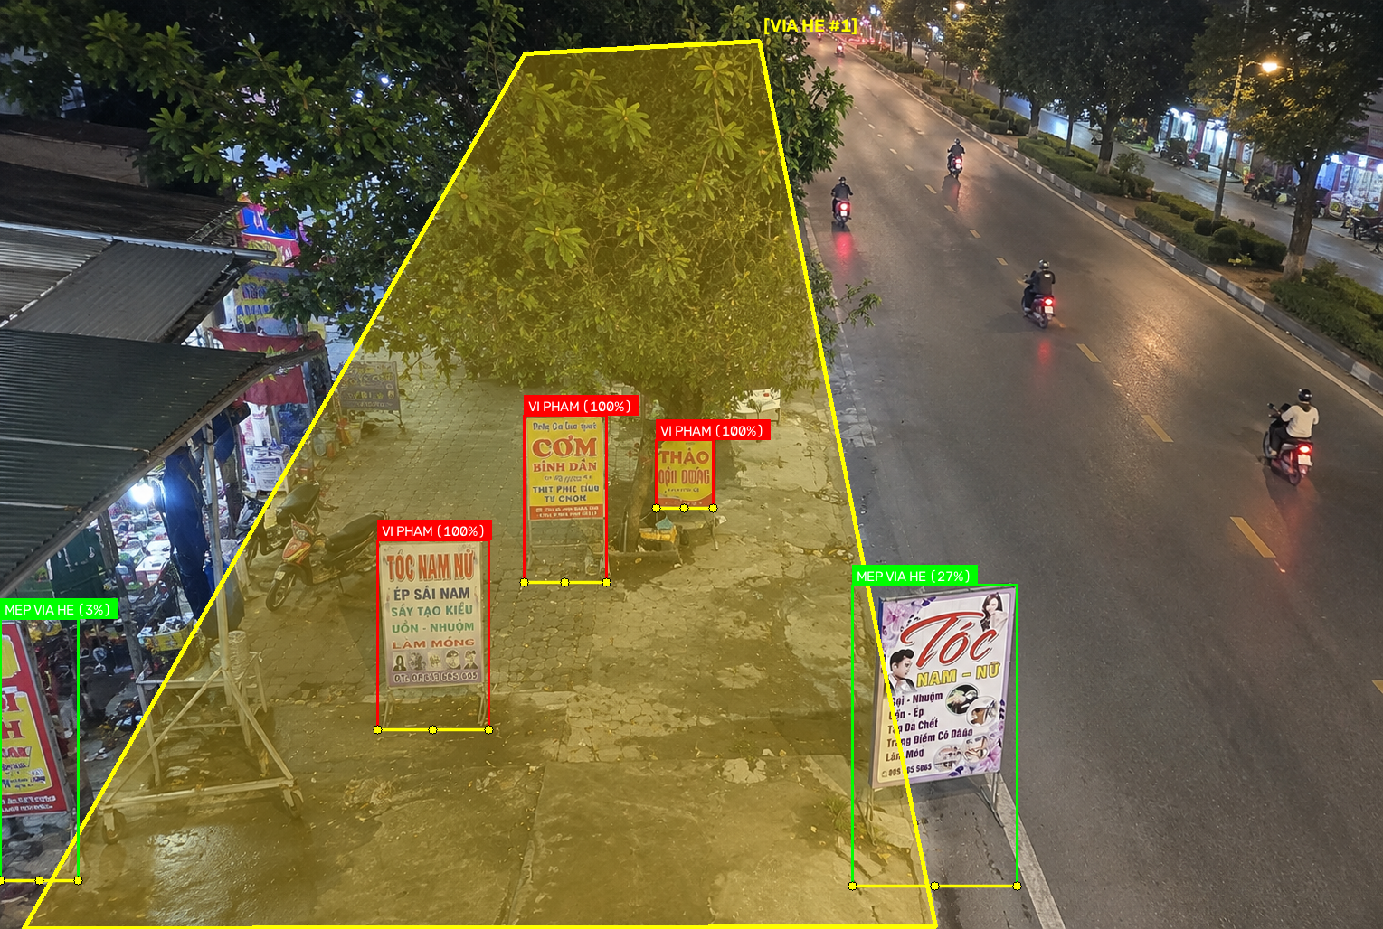
Hình 3: Kết quả trên Ảnh 2 (ChatGPT Image 09_51_43) — Phán quyết 3 biển vi phạm (đè 100% vỉa hè) và 2 biển hợp lệ chớm mép đường (3% và 27% < 30%).
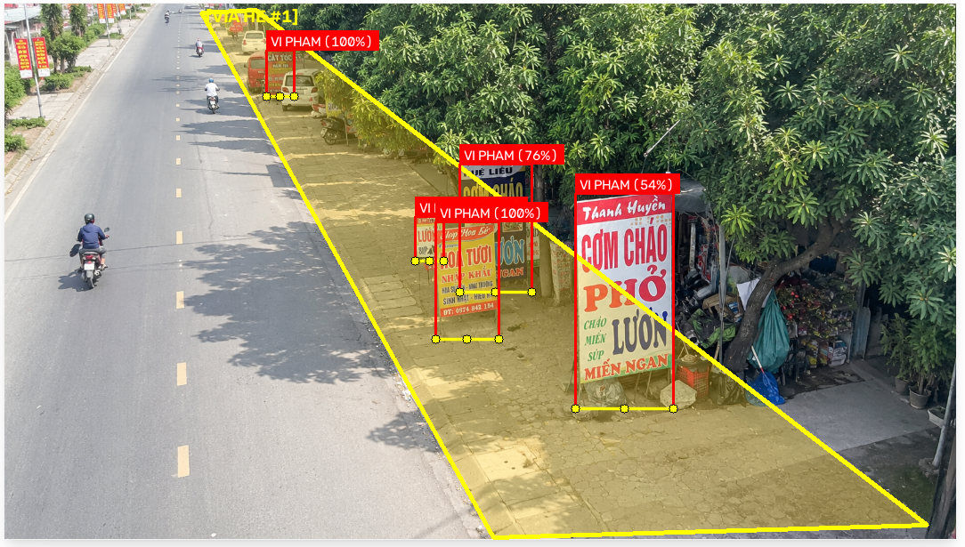
Hình 4: Kết quả trên Ảnh 3 (Screenshot 214856) — Phát hiện 5/5 biển cắm trọn trên vỉa hè với tỷ lệ lấn chiếm từ 54% đến 100%.
2.6. Đánh giá chất lượng cấp độ toàn hệ thống (System-level Metrics)
Khác với metric của mô hình (chỉ đo phát hiện biển trong ảnh đơn lẻ), đánh giá cấp độ hệ thống đo khả năng phán quyết đúng hành vi lấn chiếm vỉa hè của toàn bộ chuỗi pipeline video (trích xuất từ reports/system_eval_report.md):
Chỉ số | Tầng Nhận diện (Detector) | Toàn Hệ thống (System-level)
Precision | 82.94% (ảnh tĩnh) | 100.00% (Không phát sinh cảnh báo giả)
Recall | 80.44% (ảnh tĩnh) | 75.00% (Bắt đúng 3/4 vi phạm thực địa)
F1-Score | 81.67% | 85.71% (Điểm tối ưu sau chuỗi lọc)
Tốc độ xử lý | 18.7 ms (GPU) / 160 ms (CPU) | ~5.5 FPS (Full Pipeline trên CPU i5-10300H)
3. Đề cương chi tiết Đồ án tốt nghiệp (Bố cục 5 chương chuẩn học thuật)
Để đảm bảo tính khoa học và tiến độ hoàn thành luận văn tốt nghiệp, sinh viên đã xây dựng Đề cương chi tiết 5 chương kèm thuyết minh nội dung cho từng tiểu mục theo quy định của Bộ môn Công nghệ phần mềm / Hệ thống thông tin:
CHƯƠNG 1: TỔNG QUAN ĐỀ TÀI VÀ BÀI TOÁN THỰC TẾ
- 1.1. Bối cảnh thực tiễn và tính cấp thiết của đề tài: Trình bày thực trạng lấn chiếm lòng lề đường, vỉa hè tại các đô thị lớn ở Việt Nam (Hà Nội, TP.HCM). Hạn chế của lực lượng tuần tra thủ công (chi phí nhân lực cao, thiếu liên tục, không bao quát). Xu thế chuyển đổi số và ứng dụng camera giám sát thông minh (Smart City) trong quản lý trật tự đô thị.
- 1.2. Tổng quan các công trình nghiên cứu trong và ngoài nước: Khảo sát các nghiên cứu về phát hiện vi phạm trật tự công cộng: đỗ xe trái phép, lấn chiếm hành lang an toàn giao thông. Phân tích ưu nhược điểm của các giải pháp thương mại và các bài báo khoa học liên quan.
- 1.3. Phân tích và phát biểu bài toán kỹ thuật: Xác định bài toán phát hiện biển quảng cáo đặt sai quy định trên vỉa hè qua camera CCTV cố định. So sánh đối chiếu hai hướng tiếp cận: Semantic Segmentation phân đoạn động vỉa hè (rất nặng, không cần thiết cho CCTV cố định) và Static ROI Polygon kết hợp Object Detection (tối ưu tính toán, chính xác cao).
- 1.4. Mục tiêu nghiên cứu, phạm vi và phương pháp tiếp cận: Xác định rõ mục tiêu hệ thống: Nhận diện chính xác biển quảng cáo, theo dõi liên tục, phán quyết lấn chiếm theo luật giao thông, tự động đóng gói bằng chứng pháp lý và lưu trữ CSDL. Giới hạn phạm vi: Camera CCTV cố định, ban ngày và điều kiện ánh sáng đô thị thông thường.
CHƯƠNG 2: CƠ SỞ LÝ THUYẾT VÀ CÔNG NGHỆ NỀN TẢNG
- 2.1. Thị giác máy tính và Học sâu trong phát hiện đối tượng: Nguyên lý cơ bản của mạng nơ-ron tích chập (CNN) và sự tiến hóa của các kiến trúc Object Detection: Two-stage (R-CNN, Faster R-CNN) so với One-stage (YOLO, SSD).
- 2.2. Kiến trúc mạng YOLOv8 và các cải tiến cốt lõi: Cấu trúc chi tiết của YOLOv8n: Backbone với các khối C2f trích xuất đặc trưng đa tầng; Cổ mạng PAN-FPN hợp nhất đặc trưng; Đầu phát hiện Anchor-free Decoupled Head phân tách nhánh phân loại và hồi quy; Các hàm mất mát Task-aligned: CIoU, Distribution Focal Loss (DFL) và BCE loss.
- 2.3. Thuật toán theo dõi đối tượng đa mục tiêu ByteTrack: Nguyên lý bộ lọc Kalman Filter dự đoán quỹ đạo chuyển động; Thuật toán gán cặp Hungarian Algorithm; Cơ chế liên kết hai tầng (Two-stage association) tận dụng cả các phát hiện có độ tin cậy thấp để duy trì track_id khi vật thể bị che khuất.
- 2.4. Thuật toán hình học không gian 2D trong thị giác máy tính: Giải thuật tia cắt (Ray-casting / Point-in-polygon) xác định điểm chân tiếp đất; Kỹ thuật giao cắt đa giác (Polygon Clipping / Sutherland-Hodgman) để tính diện tích lấn chiếm chính xác.
- 2.5. Hệ quản trị cơ sở dữ liệu nhúng SQLite và kỹ thuật bảo toàn dữ liệu: Kiến trúc nhúng không cần server (serverless) của SQLite; Cơ chế Write-Ahead Logging (WAL) đảm bảo tính toàn vẹn giao dịch ACID và hỗ trợ đọc/ghi đồng thời trong môi trường đa luồng.
CHƯƠNG 3: PHÂN TÍCH YÊU CẦU VÀ THIẾT KẾ HỆ THỐNG
- 3.1. Phân tích yêu cầu chức năng và phi chức năng: Yêu cầu chức năng: Đọc luồng video/RTSP, cấu hình ROI, phát hiện biển hiệu, theo dõi liên tục, xác định vi phạm, lưu trữ bằng chứng và tra cứu. Yêu cầu phi chức năng: Độ trễ thấp, thời gian xử lý realtime/near-realtime, độ tin cậy bằng chứng, khả năng mở rộng đa camera.
- 3.2. Thiết kế kiến trúc tổng thể và luồng dữ liệu (Pipeline Architecture): Kiến trúc phân tầng 4 lớp: Lớp Thu nhận (Stream Ingestion) → Lớp Nhận thức thị giác (Perception Layer) → Lớp Phán quyết không gian - thời gian (Spatial-Temporal Decision Layer) → Lớp Dịch vụ & Lưu trữ (Persistence & Service Layer).
- 3.3. Thiết kế giải thuật phán quyết hình học không gian kép nâng cao: Mô hình hóa điều kiện chân tiếp đất 3 điểm (Left, Center, Right ground contact points) và điều kiện tỷ lệ diện tích lấn chiếm (Overlap ratio >= 30%). Thiết kế cơ chế co giãn đa giác tự động thích ứng với độ phân giải video (Auto-scaling).
- 3.4. Thiết kế bộ lọc chuỗi thời gian và khử báo động giả: Giải thuật lọc vật thể tĩnh (Stationary Filter) loại bỏ người đi bộ; Bộ đếm suy giảm (Occlusion Decay) duy trì trạng thái khi xe cộ che khuất; Cơ chế khử trùng lặp không gian (Spatial Deduplication) và hàng đợi phục hồi (Cooldown Queue).
- 3.5. Thiết kế Cơ sở dữ liệu và cấu trúc gói bằng chứng pháp lý: Lược đồ bảng violations, chỉ mục (indexes) tối ưu hóa truy vấn theo camera và thời gian; Quy chuẩn đặt tên tệp và khuôn mẫu đóng dấu tem bản quyền số (Watermark) trên ảnh toàn cảnh và ảnh trích xuất cận cảnh.
CHƯƠNG 4: HIỆN THỰC HÓA HỆ THỐNG VÀ XÂY DỰNG MÔ HÌNH AI
- 4.1. Quy trình xây dựng tập dữ liệu Version 8 chuẩn hóa: Thu thập hình ảnh camera giao thông thực tế tại Việt Nam; Tiêu chuẩn gán nhãn 1 class bien_quang_cao; Chiến lược bổ sung 84 mẫu nền âm tính (negative samples) để huấn luyện mạng phân biệt nền đô thị phức tạp.
- 4.2. Huấn luyện và tinh chỉnh mô hình YOLOv8n trên môi trường GPU: Môi trường thực nghiệm Google Colab Tesla T4; Thiết lập siêu tham số (Hyperparameters): imgsz=1280, batch=8, optimizer AdamW, cosine learning rate scheduler, 92 epochs kết thúc bằng Early Stopping.
- 4.3. Cài đặt các module mã nguồn cốt lõi: Hiện thực hóa chi tiết mã nguồn: Module kiểm tra không gian violation/checker.py; Module theo dõi và lọc thời gian tracking/verifier.py; Module trích xuất và đóng dấu ảnh evidence/saver.py; Module cơ sở dữ liệu database/db.py; Module đọc luồng video stream_reader.py.
- 4.4. Quản lý cấu hình hệ thống tập trung: Thiết kế tệp configs/settings.yaml quản lý tập trung toàn bộ ngưỡng số: ngưỡng phát hiện AI (0.30), ngưỡng overlap (0.30), số khung hình xác nhận (15 frames), khoảng cách stationary (50 px), thời gian cooldown (60s).
CHƯƠNG 5: THỰC NGHIỆM, ĐÁNH GIÁ VÀ HƯỚNG PHÁT TRIỂN
- 5.1. Đánh giá thực nghiệm mô hình nhận diện (Detector-level Metrics): Đo đạc Precision (82.94%), Recall (80.44%), F1-Score (81.67%), mAP@0.5 (81.43%) và khoảng tin cậy 95% Wilson Score trên tập dữ liệu kiểm thử độc lập; Phân tích ma trận nhầm lẫn (Confusion Matrix).
- 5.2. Đánh giá thực nghiệm toàn chuỗi hệ thống (System-level Metrics): Thực nghiệm kiểm chứng trên luồng video CCTV đường phố thực tế; Kết quả quét ngưỡng Overlap từ 10% đến 60% chứng minh ngưỡng 30% tối ưu; Đánh giá System Precision (100%), System Recall (75%), System F1 (85.71%).
- 5.3. Đánh giá các kịch bản kiểm thử biên và che khuất (14 Test Cases): Kiểm thử hệ thống qua 14 kịch bản điển hình: Biển đặt hoàn toàn trên vỉa hè, biển ngoài lòng đường, biển treo tường, người đi bộ mang biển đi qua, xe buýt dừng đỗ che khuất, camera mất kết nối và tự phục hồi.
- 5.4. Phân tích minh bạch các giới hạn kỹ thuật (Known Limitations): Thảo luận khoa học về các giới hạn hiện tại: Hiện tượng góc nhìn phối cảnh 2D (Perspective foreshortening), trường hợp biển che khuất kéo dài vượt ngưỡng Cooldown, sự phụ thuộc vào điều kiện ánh sáng camera ban đêm.
- 5.5. Kết luận và Hướng phát triển tương lai: Tổng kết các đóng góp chính của đề tài; Đề xuất hướng nâng cấp tiếp theo: Tích hợp phép biến đổi hình chiếu (Homography) để đo khoảng cách thực tế bằng mét, hỗ trợ camera PTZ và đóng gói container Docker triển khai diện rộng.
4. Kế hoạch tuần tiếp theo và Kiến nghị xin ý kiến Thầy
Trong tuần làm việc kế tiếp, sinh viên dự kiến triển khai các hạng mục công việc cụ thể sau:
- 1. Tinh chỉnh giao diện giám sát trực quan: Hoàn thiện bảng điều khiển giám sát Web Dashboard (Streamlit/Web) cho phép xem trực tiếp luồng camera, hiển thị cảnh báo vi phạm theo thời gian thực và tra cứu lịch sử phạt nguội từ SQLite.
- 2. Kiểm thử tải thời gian dài: Chạy thử nghiệm kịch bản tải nặng (Stress-test) với luồng video dài trên 30-60 phút để đánh giá độ ổn định tiêu hao bộ nhớ RAM, CPU và tốc độ I/O khi lưu trữ hàng trăm sự kiện bằng chứng liên tục.
- 3. Soạn thảo thuyết minh luận văn: Tiến hành viết bản thảo Chương 3 (Thiết kế hệ thống) và Chương 4 (Hiện thực hóa hệ thống) dựa trên bộ khung đề cương chi tiết 5 chương đã trình bày ở trên.
- Kiến nghị xin ý kiến của Thầy: Kính mong Thầy xem xét và cho ý kiến chỉ đạo về: (1) Cấu trúc đề cương 5 chương của đồ án đã đầy đủ và cân đối theo yêu cầu của Bộ môn chưa; (2) Cơ chế phán quyết hình học kép nâng cao với 3 điểm chân đế tiếp đất (Trái - Giữa - Phải) có cần bổ sung thêm trường hợp biên nào không.

